GUÍA DE ORIENTACIÓN

Nombre: | Curso: 1° | Fecha: semana N° 8
¿QUÉ APRENDEREMOS?
Objetivo (s):
OA1- Observar, describir y valorar sus características personales, sus habilidades e intereses.
Contenidos: Características personales
Objetivo de la semana: Describir y valorar sus características personales, sus habilidades e intereses, por medio de un autorretrato y apoyándose con video educativo.
Habilidad: Describir

¿Qué necesito saber?
Para comenzar necesitas saber de qué se trata la habilidad de describir y qué entendemos por características personales

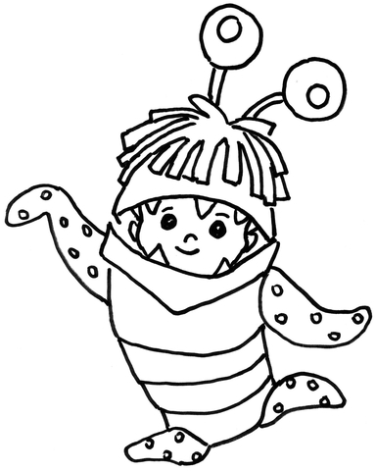

Entonces:
Describir es: explicar cómo es, diciendo sus características.

Características personales nos muestran tal y como somos. Los rasgos físicos y nuestras virtudes cosas buenas) y nuestros defectos (cosas que tenemos que mejorar)

Todas las personas tenemos distintas características físicas y personales que nos hacen únicos.

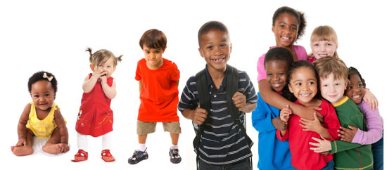
Algunos son altos, otros más bajos, algunos rubios otros morenos; algunos son más risueños, otro más tímidos, otros juguetones…

Cuando observamos nuestra cara podemos describir nuestras características más claramente.

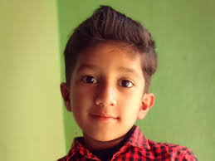
Ojos negros
Pelo corto y negro.
Nariz pequeña
Piel trigueña

¿De qué color tienes los ojos?

Mis ojos son de color café

Ahora responde tú.

¿De qué color tienes tu pelo? ¿Cómo es tu nariz?

¡A TRABAJAR!
Hoy trabajaremos en la guía, si no la tienes impresa usa el cuaderno, para esto pide a un adulto que escriba cada instrucción en la que trabajaremos hoy.
Para complementar te invito a ver este video.
https://www.youtube.com/watch?v=HgeTnFkpSIM
Dibuja tu rostro en la hoja describiendo cada característica de él.

Responde.
- ¿Qué es lo que más te gusta de ti? Escribe a lo menos dos cosas con la ayuda de un adulto

- ____________________
¡Maravilloso trabajo!
- ____________________

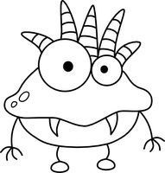

1.- ¿Qué fue lo más difícil de este trabajo? ¿Por qué?
Profesora María José Guerrero +56998414338

